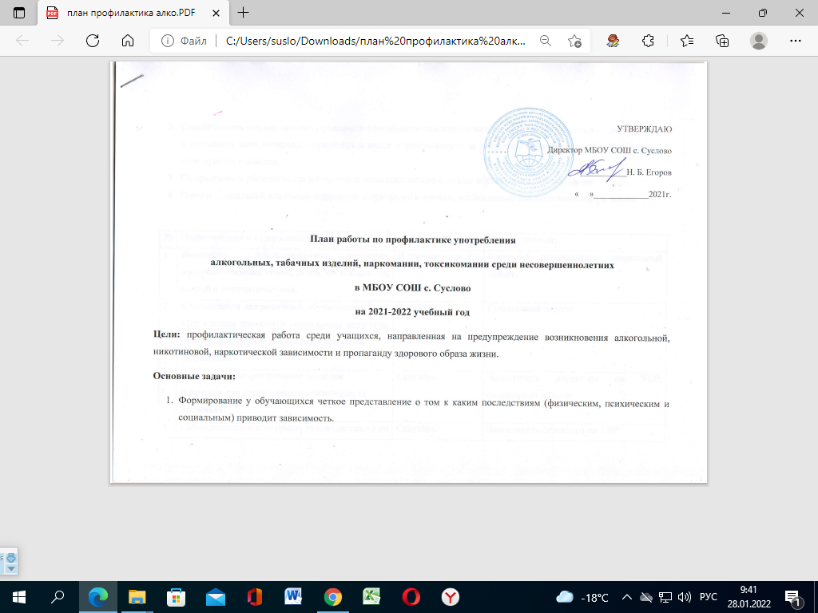

УТВЕРЖДАЮ
Директор МБОУ СОШ с. Суслово
___________Н. Б. Егоров
« »_____________2021г.

План работы по профилактике употребления
алкогольных, табачных изделий, наркомании, токсикомании среди несовершеннолетних
в МБОУ СОШ с. Суслово
на 2021-2022 учебный год
Цели: профилактическая работа среди учащихся, направленная на предупреждение возникновения алкогольной, никотиновой, наркотической зависимости и пропаганду здорового образа жизни.
Основные задачи:
- Формирование у обучающихся четкое представление о том к каким последствиям (физическим, психическим и социальным) приводит зависимость.
- Содействовать формированию у учащихся способности самостоятельно осуществлять социально-значимый выбор и отстаивать свои интересы, определять и нести ответственность за себя, свои действия и свой выбор, понимать свои чувства и эмоции.
- Сформировать убежденность в том, что за помощью можно и нужно обращаться к специалистам.
- Помочь социальной адаптации подростка, формировать навыки, необходимые для здорового образа жизни.

№ | Наименование и содержание работы | Срок |  | Ответственный
1 | Выявление неблагополучных, неполных, малообеспеченных семей, детей, состоящих под опекой и попечительством. | В течение года |  | Классные руководители, социальный педагог
2 | Консультация для родителей обучающихся 7-  11-х классов школьным социальным педагогом на тему «Профилактика вредных привычек у  подростков» | Сентябрь |  | Социальный педагог
3 | Создание и распространение листовок  и памяток для детей и родителей «Формула  здоровья» | Сентябрь |  | Заместитель директора по УВР, социальный педагог
4 | Собеседования с классными руководителями по вопросу планирования воспитательной работы | Сентябрь |  | Заместитель директора по УВР
5 | Книжная выставка по пропаганде ЗОЖ  «Мир здоровых привычек» | Октябрь |  | Классные руководители, библиотекарь
6 | Информирование родителей о структурах,  способных оказать помощь семье и ребёнку, о  телефонах органов системы профилактики | Ноябрь | Заместитель директора по УВР, классные руководители
7 | Разработка методических рекомендаций по проведению классных часов по нравственному и правовому воспитанию старшеклассников | Ноябрь | Заместитель директора по УВР
8 | Беседы о вреде курения | В течение года | Классные руководители
9 | Беседы о профилактике ВИЧ инфекций (9-11 кл.) | В течение года | Классные руководители, фельдшер
10 | Беседы на тему:  - «В здоровом теле – здоровый дух»  - «Наркотики и ПАВ их последствия для здоровья»  - «Здоровый образ жизни»  - «Выбери жизнь»  - «Скажи наркотикам - нет»  - «Жизнь без сигарет»  - «Правда и ложь об алкоголе»  - «Употребление алкоголя»  - «Если хочешь быть здоровым»  - «Курить и пить – здоровью вредить»  - «У алкоголя есть свое лицо»  - «Как уберечь себя от влияния вредных привычек» | В течение года | Классные руководители
11 | «За здоровый образ жизни» просмотр видеофильмов (5-11 кл.) | Декабрь | Классные руководители
12 | Систематическое выявление учащихся, нарушающих Устав школы, Закон РФ «Об ограничении курения табака», Законы «О профилактике наркомании и токсикомании на территории РФ», «О мерах по предупреждению причинения вреда здоровью и развитию несовершеннолетних» | В течение года | Заместитель директора по УВР, Совет профилактики
13 | День здоровья | В течение года | Учитель физической культуры
14 | Спортивные соревнования | В течение года (согласно графику проведения соревнований) | Учитель физической культуры
15 | Спортивный марафон «Я выбираю жизнь» | Май | Учитель физической культуры
16 | Родительские собрания. Организация занятий школьника по укреплению здоровья и привитию здорового образа жизни (с приглашением специалистов) | Согласно плану работы классных руководителей | Классные руководители
17 | Лекторий для родителей:  1 классы «Адаптация первоклассника»;  2-4 классы «Психология общения»;  5 классы «Психофизическое развитие, адаптация учащихся переходного возраста»;  6 классы «Социально-психологическая характеристика личности учащегося»;  7 классы «Возрастные особенности подросткового периода»;  8 классы «Подросток и родители»;  9 классы «Поиск понимания и общения»;  10 классы «Пора ранней юности»;  11 классы «Непослушный ребенок». | Согласно плану работы лектория | Заместитель директора по УВР, классные руководители
18 | Консультация родителей по вопросам профилактики алкоголизма, наркозависимости и лечения их последствий | В течение года | Совет профилактики
19 | Разработка рекомендации для родителей «Что делать, если в дом пришла беда?» | В течение года | Совет профилактики
20 | Анкетирование родителей | В течение года | Классные руководители

Составила: и. о. заместителя директора по УВР Алексеева О. С.

